DWK3-110CD
高压电容无功补偿自动控制器

使 用 说 明 书
（建议打开word视图中的文档结构图）

陕西中冠电控有限公司

电 话：029-88130121,15929998326 地 址：西安市东开发区火炬路企图时代A区4楼
传 真：029-88130122 邮 编：710043
http://www.chinadk.net E-mail: sales@chinadk.net

产品简介

DWK3-110LD高压电容无功补偿控制器适用6KV和10KV高压补偿电容的自动投切控制。可控制四组电容组。根据无功功率大小，功率因数和电压范围，自动控制电容器投切进行补偿。有效减少线路无功损耗,提高电网的功率因素。
产品通过了电力工业部无功补偿成套装置质量检测中心的检验。

1．1 功能特点

适应性强
- 适用于6kV，10kV电压等级的有人值守和无人值守站。可控制单段母线上一至四组。检测一段的无功信号。
- 具有自动控制、控制器手动操作、远方通讯控制。还有可以配合控制屏的手动操作。
● 具有RS485通信接口，可靠实现遥测、遥信、遥控。通讯规约为 MODBUS-RTU。

电容控制算法先进
- 对同容量电容，按无功容量决定投切，按动作次数的多少选取电容实行均衡投切。
- 对不同容量电容，按无功量大小自动选择匹配电容逐个投入和切除并兼顾动作次数，不会出现投切振荡。
- 对既有不同容量电容，又有等容量电容情况，可先按无功量大小自动选择匹配电容容量，再根据动作次数对等容电容实行均衡投切。
- 可以实现电容组合投切，以最少的电容组数实现最佳的电容控制。例如三组电容可产生七种电容量。控制更精确，无功补偿一次到位。减少成套装置的成本和空间。对电容容量比值关系无限制。
- 对于有滤波补偿需要的场合，也可以按照1到4号电容的次序投入，4-1号电容的次序切除。
- 可任意设定撤出停运的电容而不影响控制。
- 不仅适合有人值守站，也可以设置成无人值守站的情况，任一设备出现故障自动退出运行，不影响完好设备的自动运行。

保护和故障诊断
- 能抵抗严重的谐波干扰，不会出现控制信号误判并引起误动作。
- 具有动态自检功能，自动检查系统是否正确执行投切动作。
- 当出现电网电压过高或过低时，自动切除电容后报警并闭锁，故障消失后可自动恢复工作。
- 可以监视电容开关柜停电的状态，当总电容开关柜出现停电，控制器自动切除已经投入的电容，并停止自动控制，直到电容开关柜恢复供电。
- 对于滤波补偿情况，任何低次滤波电容出现故障，都可以自动切除高次的电容；有电容投切次序错误保护，出现错误自动切除全部电容器。
- 具有可靠的防止程序死机的电路，因此控制器没有“复位”键。独有的“硬件电路故障保护电路”，确保控制器内任意电路损坏或“死机”瞬间都不会引发输出误动作。
- 极高的抗干扰能力。所有的对外接线端子均可承受上千伏的电压冲击而不影响正常工作。

显示功能
- 可显示系统的电压、电流、功率因数、无功功率。
- 屏幕汉字提示将执行的投切动作。
- 可显示电容器运行状态和可投入运行的电容器组。
- 可以查询已经出现的故障内容。

安装维护方便
- 全中文菜单设置，设置内容精简容易，傻瓜式操作设计；
- 增益调节功能可使维护人员在控制器面板上用按键直接调节精度。
- 始终兼容的电路设计，可在线升级程序。

手动投切功能
- 控制器具有手动投切功能。
- 可配合控制屏的手动投切按钮, 以备装置定检时临时使用。

1．2 技术参数
测量精度
电 压： ≤ 0.5%
电 流： ≤ 2.0%
功率因数： ≤ 1.0%

输入采样限量
电 压： 0～ 125V (PT 电压)
电 流： 0～ 5A (CT 电流)
0～ 1A (需定制)

输出继电器触点容量 220V/5A

电源供应 AC/DC通用 100V～265V / 5VA

抗 干 扰 共模2500V，差模1000V

环境温度 -15℃～+50℃

相对湿度 ≤95% (25℃时)

1．3 开口尺寸
开口尺寸 151mm×151mm

深度尺寸 105mm

第二部分：基本操作

2．1 控制器面板说明
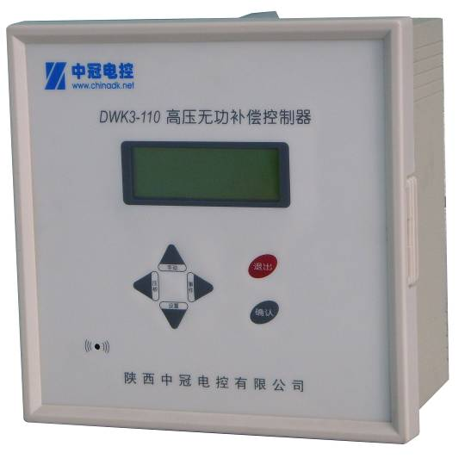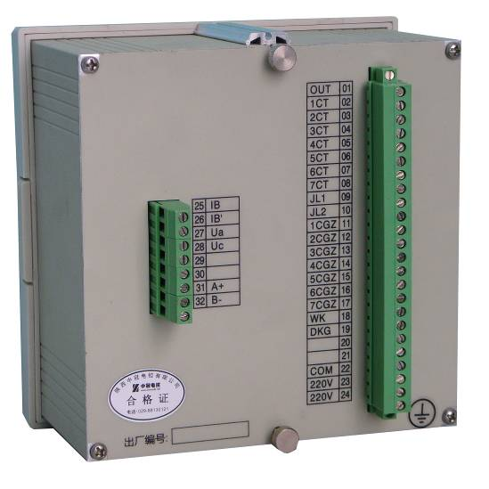
按键说明：
“上键/手动”：是进入控制器手动投切电容器功能的快捷键。同时也是设置时的向上功能，可以向上移动菜单和增加修改的数字值。
“下键/设置”：进入功能设置菜单的快捷键。同时也是设置时的向下功能，可以向下移动菜单和减少修改的数字值。
“左键/压板”：电容运行软压板的快捷键，用来设定可以让控制器控制和退出运行的电容器。同时也是设置时用来向左移动选择项。
“右键/事件”：故障查询的快捷键，设置时用来向右移动选择项。
“确认键”： 执行选定的操作。
“退出键”： 退出选定的操作，返回上一级菜单。在出现故障的时候用来解除报警声，恢复自动控制。

屏幕显示：
一般情况下，控制器处于自动运行状态。显示如下画面。
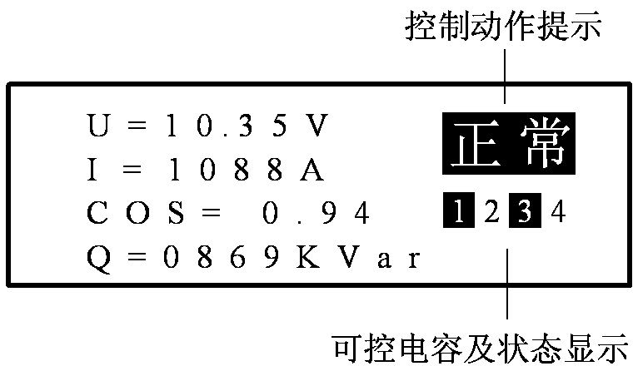
数据显示：
U表示电压，I表示电流，COS表示功率因数（功率因数为负表示过补偿），Q表示无功功率。

控制动作提示：
“正常”：表示不需要进行投切电容器调整。
“投入”：表示控制器将要进行投入电容的动作。
“切除”：表示控制器将要进行切除电容的动作。
“异常”：表示系统出现了异常或故障。常见情况是电容器故障跳闸或出现拒动作故障。
“退出”：表示进入外部手动操作，控制器停止自动控制。
“遥控”：表示进入了通讯遥控方式。（只有在控制器为自动的时候才能那个进入遥控。）

可控电容及状态显示：
数字1 2 3 4分别表示1号、2号、3号和4号电容处于控制器控制状态。
没有数字显示表示该电容退出控制状态了。可以通过“压板”键设置可控制的电容。
如果数字为反黑显示，表示该电容处于合闸位置。没有用黑色的数字，表示
该电容处于分闸位置。

故障报警状态：
当出现报警声，并且出现“异常”提示字，表示出现了异常故障，查看故障的方法是按“事件”键。按“退出”键可以解除故障报警状态。

2．2 手动控制
控制屏上一般配有自动/手动换开关和手动按钮，以备控制器检修时使用。检修时将转换开关打到“手动/退出”位置，用控制屏上的手动按钮操作。需要返回自动控制时，把转换开关打到“自动”位置。
如果控制屏没有配备手动按钮，就直接按控制器的“手动”键，进入控制器手动投切功能。如果要返回自动控制，需要按一下“退出”键就会返回自动控制状态。
控制器手动控制的画面如下：
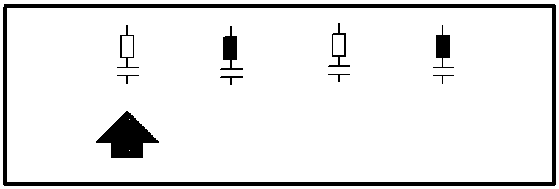

操作说明：
从左到右依此为1-4号电容器，黑色开关符号表示电容开关为合位置，空心开关符号的
电容为分位置。
用左、右键可以选择需要手动操作的电容，按确认键可以自行投入或切除动作。对处于合位置的电容，控制器只会执行切动作；对于在分位置的电容，控制器只会自行投入动作。

2．3 运行压板设置
按自动控制状态下，按控制器“压板”键进入电容运行设置，可以设定控制器需要控制的电容和停止控制的电容。对于无人值守的变电站，因为出现故障而自动退出运行的故障电容，在故障解除后也要用此功能恢复对退出电容的控制。
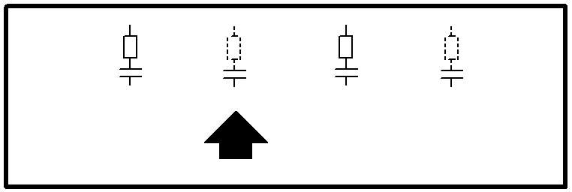
说明：
从左到右依次是1-4号电容设置，实心开关符号表示电容可投，虚线开关符号表示该电容退出运行。

操作方法：
按左右键可以改变电容设置位，按“确认”键可以改变电容开关符号，按“退出”键保存设置的结果并返回自动控制画面。

2．4 事件查询
当出现故障后，需要知道故障的原因，可以直接按“事件”按键了解故障名称。可以查询已经发生的各种故障信息。
退出事件查询功能时，如果用退出键返回就会清除故障信息，按确认键或其它键返回就可以保留故障信息供其他人查看。

2．5 故障处理
2.5.1 故障分类：
1．过压和欠压故障。当系统出现过压或欠压异常时，控制器自动切除所有投入的电容，并停止自动控制，直到电压恢复正常后自动恢复自动控制。

２．拒动作故障：当控制器自动发出投，切指令后，如果电容开关的状态没有发生相应的变化，表明动作执行系统出现了问题。

３．继电保护故障：独立于控制器的电容器继电保护装置用接点发出故障信号到控制器。

2.5.2 故障表现
出现故障，控制器会发出报警声，屏幕上的“正常”字符变成“异常”字符。
根据控制器中“故障电容处理”设置内容的不同，故障后控制器的处理方式也不同：
停止自动控制：出现故障后，控制器停止控制，并持续报警，直到人为解除故障。这是推荐的默认方式。
自动退出运行：报警半分钟后自动解除故障，自动停止对故障电容的控制，屏幕上相应故障电容的运行符号消失。恢复对其它正常电容的自动控制。适用于无人值守变电站。

2.5.3 解除和查询故障
按“退出”键可以解除故障报警声，恢复自动控制。按“事件”键可以查询具体故障原因。

第三部分：运行参数设置

3．1 设置方法
按“设置键”进入控制参数总菜单。用上下键更改设置项，用“确认”键进入相应设置菜单。屏幕右边的数字1/8表示有8项菜单，当前为第一项菜单。在需要修改设置内容的时候，用上下键改变数字大小，用左右键改变修改的数据位。

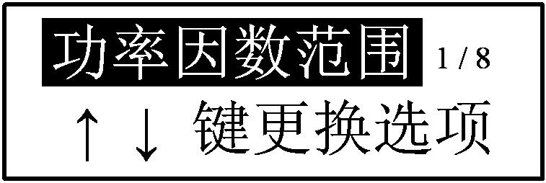

3．1 设置菜单索引
一级菜单 | 二级菜单或选项 | 说明
功率因数范围1/8 | 功率因数下限1/2 | 建议设定成：欠0.95
 | 功率因数上限2/2 | 建议设定成：欠1.00
动作延时设置2/8 | 投入延时时间1/3 | 建议0060秒-0300秒
 | 切除延时时间2/3 | 建议0060秒-0300秒
 | 电容放电时间3/3 | 建议0060秒-0300秒
电容容量设置3/8 | 一号电容容量1/4 | 0300千乏
 | 二号电容容量2/4 | 0450千乏
 | 三号电容容量3/4 | 0900千乏
 | 四号电容容量4/4 | 1200千乏
选择控制方案4/8 | 相同容量控制 | 适合各电容容量相等
 | 不同容量控制 | 适合容量不相等时逐个投切
 | 差容组合控制 | 适合容量不同，组合投切。
 | 滤波补偿控制 | 适合滤波补偿控制。
系统参数设置5/8 | ＰＴ电压级别1/2 | 6千伏/10千伏
 | ＣＴ电流变比2/2 | 出厂为0100，按实际设定。
特殊参数设置6/8 | 故障电容处理1/6 | 停止自动控制/自动退出运行
 | 过压保护设定2/6 | 默认值：11.50千伏
 | 欠压保护设定3/6 | 默认值：08.50千伏
 | 高压控制电压4/6 | 默认值：10.95千伏
 | 低压控制电压5/6 | 默认值：09.50千伏
通讯参数设置7/8 | 波特率值 1/2 | 默认值：9.6K
 | 设备地址 2/2 | 默认值：01H
显示误差调节8/8 | 电压误差调节1/3 | 必要时谨慎适用
 | 电流误差调节2/3 | 必要时谨慎适用
 | 功率因数调节3/3 | 必要时谨慎适用

第四部分：线路连接

4.1 控制器接口图

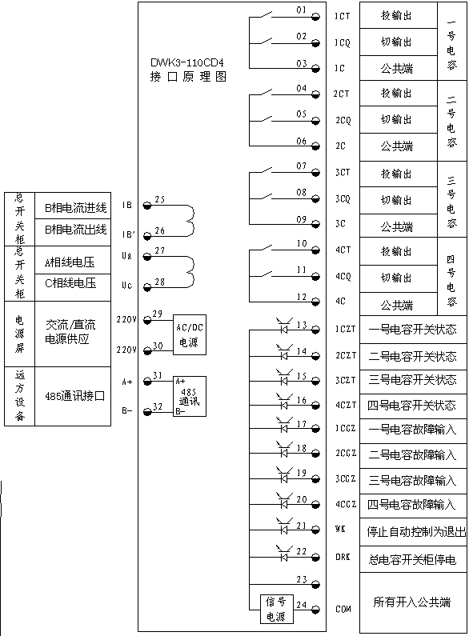

4.2 接线说明
1． Ua 、Uc
系统电压信号，引自总进线柜的A、C相线电压100V输入。必须跟电流测量信号取自同一电压侧，以保证相位的正确。

2. IB、IB’
系统总进线处的电流测量信号，与电压信号一起产生无功测量信息。必须跟电压测量信号取自同一电压侧。IB为B相进线电流，IB’为出线电流。

3． COM是由控制器内部提供的信号电源，作为外部无源开关输入接点的信号公共端。不要将站内其它电源接入此公共端。

4． 所有输出继电器输出接点容量为：220V/5A

5． 电容运行状态信号接线
一号电容运行状态1CZT，COM信号，当电容器投入时为闭合,切除时为断开。

6． 电容器故障跳闸信号
一号电容故障跳闸1CGZ，COM信号，当电容器故障跳闸时为闭合，此信号在故障跳闸时可以是瞬间闭合也可以是长时间闭合。

7． 控制器退出控制信号
WK，COM接在控制屏“自动/手动”转换开关上。此对接点接通时，控制器退出控制。手动操作用控制屏上的手动按钮。

8． 电容进线柜停电输入信号
DKG，COM不接通的时候，表示电容柜正常带电，当该对接点接通时，表示电容开关柜停电，此时控制器自动切除所有已经投入的电容，并停止自动控制，当电容开关柜恢复供电后，控制器恢复对所有电容的自动控制。该信号可以不接。

9. 电源供应
电源为交直流两用，无极性要求，电压为220V。

